盘符变化后导致live系统启动失败根因分析

问题现象
一次偶然测试，发现机器插上U盘后live系统启动到initrd阶段出现异常，提示找不到根文件系统，截取打印信息如下：
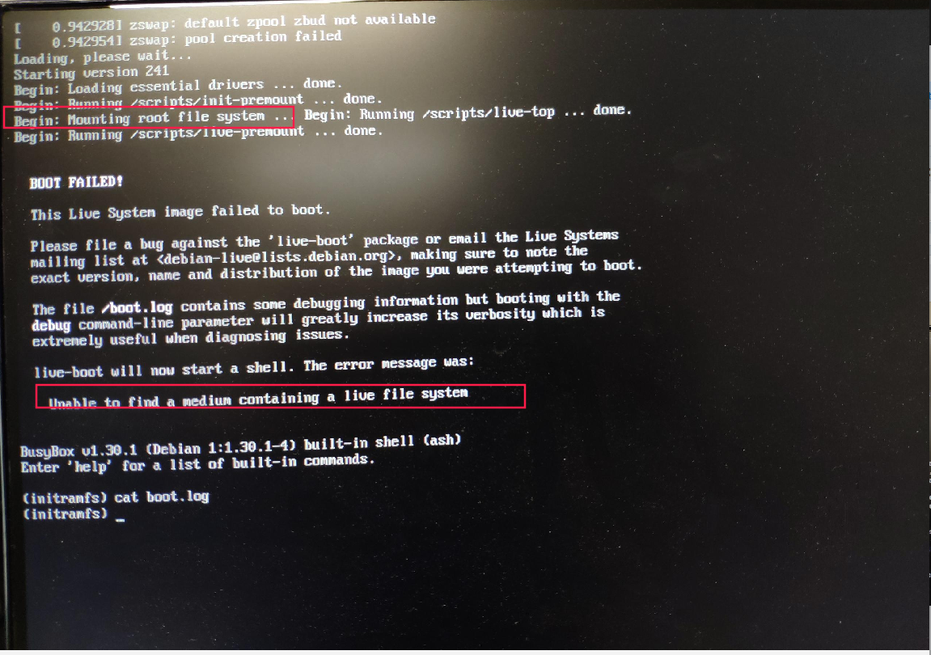

经过反复测试发现，只要拔掉U盘，重启后再进live系统，一切正常；一旦插上U盘就会出现异常。而且还发现当插上U盘重启后，机器上其他磁盘的盘符会发生变化。
比如我现在这台机器，总共有两块硬盘，没插u盘之前这个两块硬盘盘符为sda和sdb，插上u盘重启之后，u盘盘符变为sda，原来的sda变为sdb，原来的sdb变为sdc，如下图：
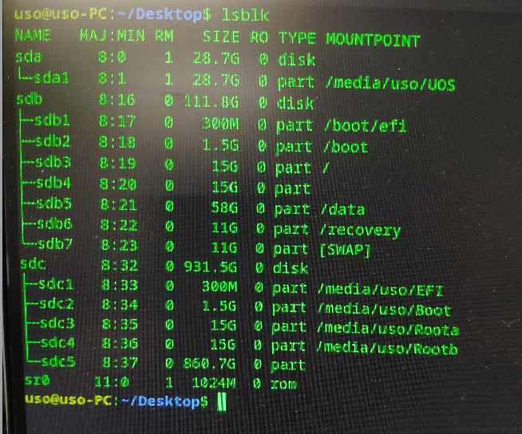

注：根据目前测试观察，所有接sata硬盘的arm机器都有这个现象。

问题分析
根据前面观察到的打印信息，提示找不到跟文件系统，而且可以看出问题的地方在scripts/live 脚本中，看到这些现象后，头脑中对这个问题的原因有一个大致的猜想。这些猜想是基于对live跟文件系统挂载过程的理解，无论正常系统还是live系统，在启动初期都需要挂载跟文件系统，挂载跟文件系统之前需要先找到个文件系统存放的位置。live根文件系统的查找和主系统有点不一样，主系统的根文件系统是在grub中直接指定：
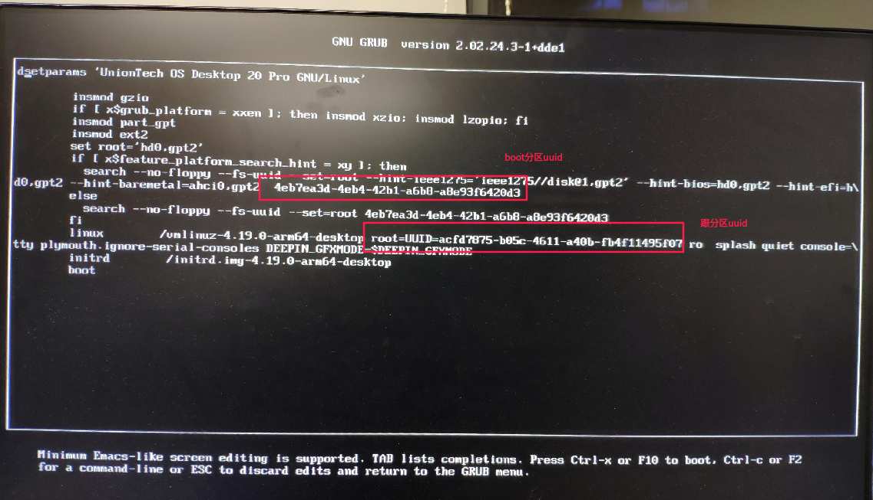
从截图总可以看出，主系统的grub菜单内容中包含两个分区的uuid，一个是boot分的uud，一个是根分区的uuid。这两个uuid在系统启动的两个不同阶段使用，boot分区的uuid是在grub引导阶段被使用，grub通过这个uuid找到的内核镜像（vmlinuz）和initrd（initrd.img）；根分区分的uuid是在initrd阶段被使用，init脚本根据这个uuid查找到跟分区并且挂载uuid。
而live系统跟文件系统查找有点不一样，我们先看一下lvie系统grub菜单内容：
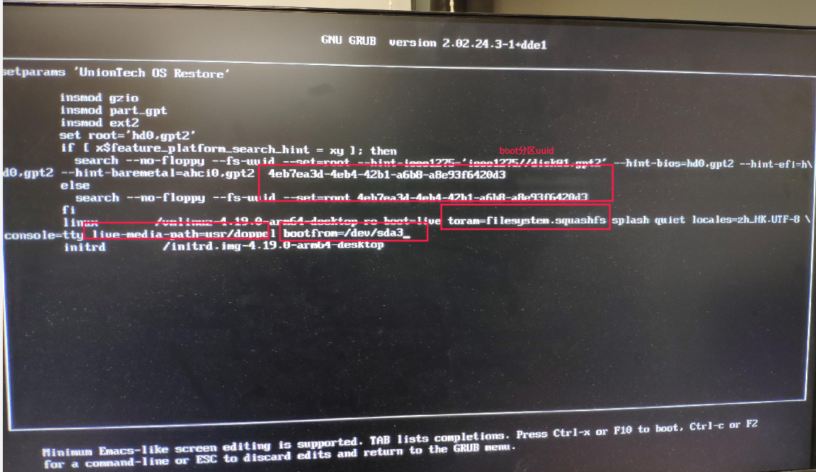
上图是live系统grub菜单栏，从上图可以看出，这里面仍然包含boot分区的uuid（第一个阶段内核镜像和initrd查找肯定都是必须，这个地方和最初的live系统有点不一样，在sp3版本之后，我们让备份还原的live系统采用和主系统使用相同的内核镜像和intitrd，所以这个地方看到的是boot分区的uuid，之前是这个地方的uuid是存放live系统内核镜像和initrd所在分区的uuid，本质都是一样的，这个地方和本文的主题关系不大，不展开讨论）。但是没有跟分区的uuid，那live系统是怎么找到根分区的呢？
对比前面主系统grub菜单栏，我们看到live系统多了两个新参数，这三个参数都是传给live-boot代码的，它们表示的含义如下：
live-media-path:指定live根文件系统镜像在某个分区下面存放的目录。
toram:指定live根文件系统镜像文件名称，同是toram也表示把文件系统加载到内存的意思。
bootfrom：表示在哪个分区会那种类型的设备下面查找存放根文件系统镜像文件的目录，这个参数取值可以是removable-usb、removeable和磁盘分区名。前两个表示只在可移动存储设备上面超找，第三个表示找不可移动硬盘特定分区上面查找。
根据以上三个参数就很容易去定跟分区镜像文件，就以现在这台机器为例，/dev/sda3表示第一块硬盘的跟分区(没插u盘时是这样的)，这个分区最终的挂载点就是 /，所以很显然live系统live系统存放路径就是/use/doppel/filesystem.squashfs。
如果live-boot在/dev/sda3找不到 usr/doppel/目录，那就会挂载失败，从当前问题现象来看基本上确认目前这问题就是这个问题导致的，因为插上u盘后，第一块硬盘的盘符变成sdb，相应的跟分区也变为/dev/sdb3,如果正式这样，那们把bootfrom这个参数值改为/dev/sdb3 live系统就应该可以正常启动啊，测试之后发现确实是这样。
现在就敢百分百的肯定，该问题的根因就是插上u盘后，由于盘符发生了变化是的live-boot查找根文件系统失败，从而导致挂载不成功，启动失败。
讲到这里，研究过live系统的同学可能会问可不可以不用bootfrom这个参数呢？因为原始的live系统默认就没用这个参数，没错，这个新参数确实不是必须使用的，那为什么后来使用了这个参数？bootfrom这个参数的作用前面已经讲的比较清楚了，现在我们来看一下如果不要参数live系统又是怎么样找跟文件系统的。
根据查看live-boot代码，你就会发现，当cmdline没有给live-boot传递bootfrom参数时，live-boot会去所有分区查找live-media-path指定的目录，一旦在某个分区找到这个叫这个名字的目录，就退出查找，把这个目录路径下的filesystem.squashfs做为跟文件镜像挂载。如果一台机器上有多块磁盘，而且每个磁盘上安装一个uos系统，每块磁盘的某个分区（不一定是跟分区）下都安装的有一个use/doppel/filesystem.squashf镜像文件，那么就可能挂错文件系统的现象发生，比如sda磁盘的live系统可能去挂载sdb磁盘上的live根文件系统，这样依赖就不是乱套了，这对用户来说绝对是个大bug。
解决这个问题最有效的办法就是限定live根文件系统查找范围，这就需要使用到bootfrom这个参数，这是live-boot提供的现成的参数，而且只有这一个类似功能的参数。
讲到这里问题就来了，加上bootfrom这个参数就是出现本文描述的这个问题，插u盘引起盘符变化导致根文件系统找不到的现象。不带这个参数又会发生多live系统情况下挂载错根文件系统的问题，这看起来是个两难的问题，但是这两个都是大bug，还必须解决，怎么办呢？请看下面讲解。

解决办法
根据上面分析，既然bootfrom参数不能去掉，那总能改吧，磁盘盘符名会变，uuid是不会变啊， 如果我把bootfrom的取值改成对应分区的uuid会如何？如果可以这样改，问题肯定可以解决。
但是问题还没有那么简单，bootfrom的取值改成对应分区的uuid，这的需要live-boot代码能解析取值为磁盘分区uuid的bootfrom，根据上面介绍，live-boot只支持removable-usb、removeable和磁盘分区名，不支持磁盘uuid这样格式的参数，通过测试验证，这种取值确实无效的。
到此为止，剩下的工作就是解决如何让live-boot能接受取值为uuid的bootfrom参数。有两个办法：
方法一：修改live-boot代码，让bootfrom解析的参数类型增加一种，然后根据uuid找到对应的磁盘分区；
方法二：修改initramfs-tools/init代码，让它在调用live-boot之前的把uuid的磁盘分区转换成对应的盘符名，然后再传给live-boot。

这两个办法都可以解决这个问题，所以接下来的工作我需要预估一下这两中方法的实现难度和可能带来的风险，分析如下：
- 难度问题。通过uuid解析磁盘设备，在initramfs-tools/init代码有相应的接口，但是在lvie-boot代码中没有这样接口，需要自己写。读到这里大家可能会想通过uuid解析对应的分区设备有什么难？lsblk命令在加上sed 、cut之类的命令不就可以干这事儿吗？没错，在系统正常启动之后确实可以这么干，但是在initrd环境下干这事就没有这么简单了，不信大家可以去度一次initramfs-tools/scrpit/local代码。
- 风险问题。如果有那点没有考虑到，就算功能实现了，也会后患无穷。会影响其他用到live系统的项目，比如安装器。
- 维护问题。live-boot目前为止，我们公司还没有人在上面修改代码打patch。而initramfs-tools。
综上分析，我认为修改修改live-boot难度和风险要比修改initramfs-tools大一些，所以就选择修改initramfs-tools。
正常系统启动有一个参数root=UUID=xxxx，xxxx代表跟分区的uuid，而我们的live系统的跟文件体统就安装在正常系统的跟分区下面，所以live系统启动也可以借用这个参数，前面参数解析和跟分区查找一直按照正常系统的流程来，这个过程如下：
第一步：从/proc/cmdline 读取cmdline参数，解析每一个参数的值，其中也包括root的值。把完整的cmdline参数保存一份到LIVE_BOOT_CMDLINE全局变量中。
第二部：通过跟分区分区的uuid解析出跟分区设备名。
第三部：把设备名赋值给bootfrom变量。并且把bootfrom 连同赋值一起追加到LIVE_BOOT_CMDLINE变量中
第四部：调用live-boot。live-boot代码第一步就会去判断LIVE_BOOT_CMDLINE是否为空，如果不为空就用这个变量最为cmdline，如果为空就读取/proc/cmdline，显然这里不为空，而且是“被动了手脚”的cmdline，从判断LIVE_BOOT_CMDLINE开始就是live-boot的代码完成的事了，就不用我们再去操心了。
如果有同学对本次代码修改感兴趣，可以到gitlab上去看本次代码提交：
https://gitlabwh.uniontech.com/wuhan/debian-patch/initramfs-tools/-/commit/9df8c4b56f6cbfcf8e51a95c04ee73efba56a8f7

参考资料
initramfs-tool源码
live-boot源码

